Marc-Étienne Gendron-Fontaine Le Grand

Jessy Grimard-Maheu

Zachary Poulin

Mohammad Barin Wahidi

TECHNOLOGIES DU GÉNIE ÉLECTRIQUE : TECHNOLOGIE DE SYSTÈMES ORDINÉS

groupe : 2317

Projet final : Document imagé pour les élèves de secondaire 1

Document imagé présenté à

M. Pierre Bergeron

Département du génie électrique

pour le cours

*Gestion de l’information*

Cégep de Sherbrooke

8 novembre 2022

Table des matières

Connexion au robot NAO : 3

# Connexion au robot NAO :

Allumer un ordinateur en appuyant sur le bouton d’alimentation.

Lorsque l’ordinateur est allumé et est sur la page de connexion (paysage, heure, nom d’utilisateur et mot de passe), entrer le nom d’utilisateur et le mot de passe.

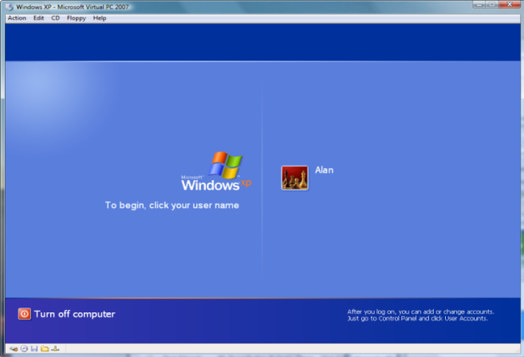

Ouvrir le navigateur Internet de votre choix (Google, Edge, Firefox … Explorer).

Dans la barre de recherche en haut de la page, entrer l’adresse IP du robot écrite au tableau.

Écrivez des messages dans la barre de texte et appuyez sur Entrée pour faire dire le texte au robot NAO.

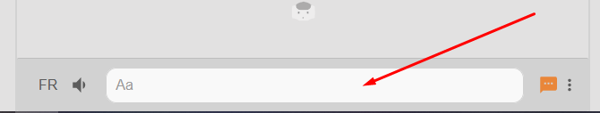

Amusez-vous à déplacer la tête du robot avec le joystick virtuel de gauche (HEAD).

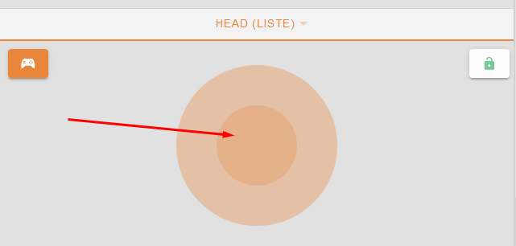

Après avoir épuisé votre humour, cliquer dans le menu et entrer dans le programmeur avancé.

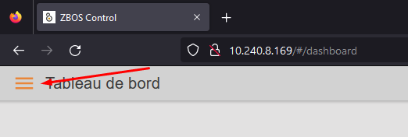

Dans le programmeur avancé, vous pouvez utiliser des blocs pour jouer avec le robot. Amusez-vous avec les blocs pour faire jouer de la musique au robot (attention, les animations sont parfois longues).

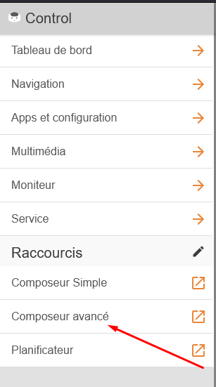

Commencer par mettre un bloc « Démarrer ».

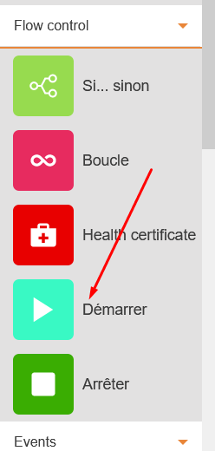

Mettre la case « Arrêter » dans la feuille.

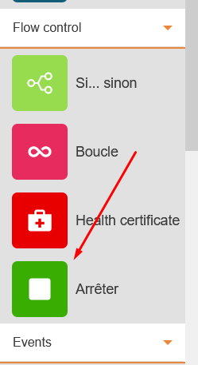

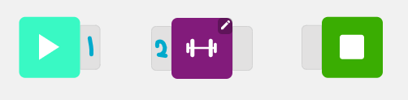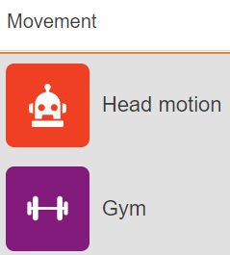Ajouter un bloc Gym entre le départ et l’arrêt.   
  
  
  
  
  
  
  
  
  
  
  
  
  
  
  
Cliquer sur le premier bloc, puis sur le second pour les connecter.  
  
  
  
  
  
  
Cliquer sur le crayon dans le coin du bloc pour modifier l’action à faire.  
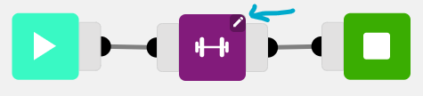  
Cliquer sur la flèche de la case Exercise pour accéder à la liste des animations possibles.  
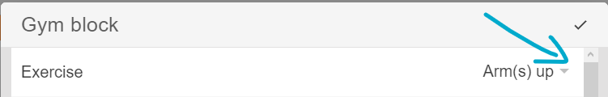  
Après avoir choisi l’animation de votre choix, cliquer sur Accept. 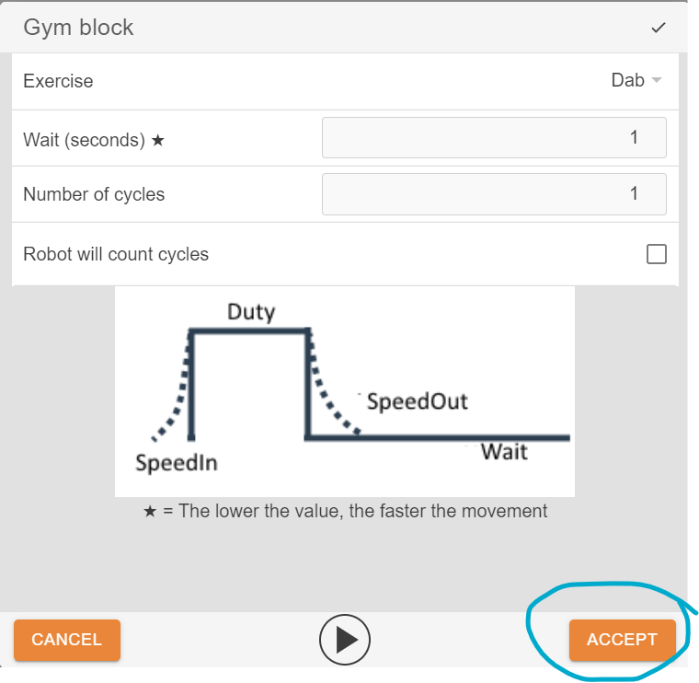

Lorsque vous êtes satisfaits de votre programme, exécutez-le sur le robot en cliquant sur le bouton « Play ».  
 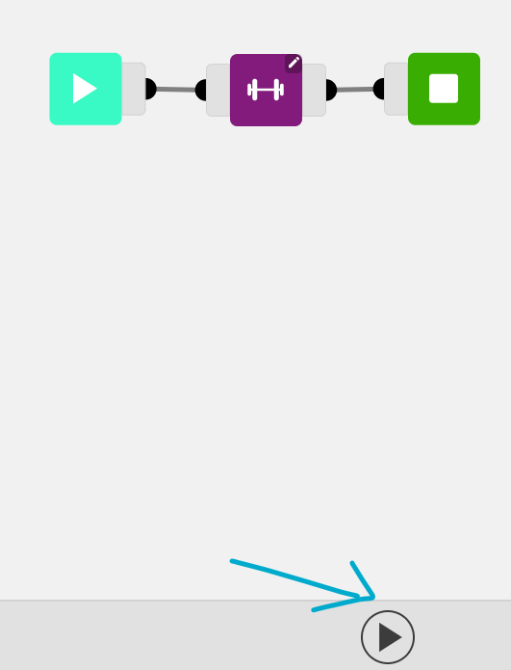

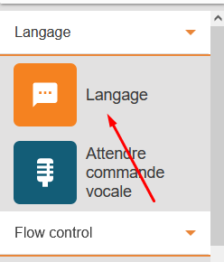Placer un bloc de votre choix comme « Langage ».

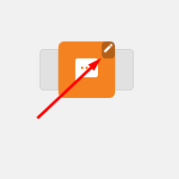Quand le bloc est placé, cliquer dessus pour le modifier (crayon).

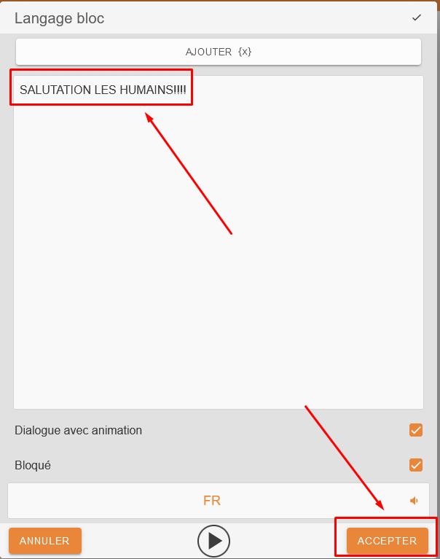Entrer le texte que vous voulez.



Connectez le bloc entre le départ et la fin.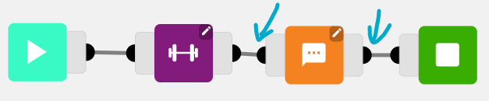  
Exécutez le programme sur le robot en cliquant sur le bouton Play.   
Vous pouvez ajouter d’autres blocs si vous voulez. Il suffit de suivre les mêmes étapes qu’avant.   
Les blocs Dance, Animation et Emotion sont semblabes au bloc Gym.

Méthode générale pour exécuter un bloc.

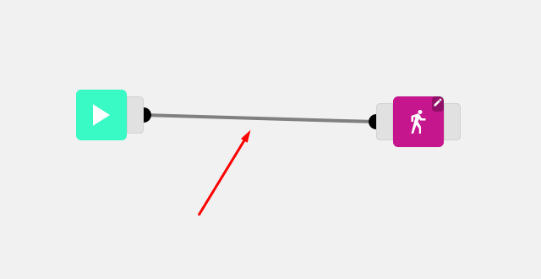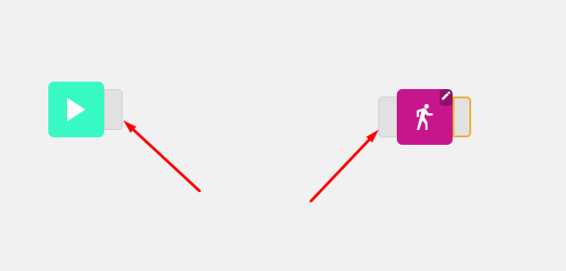

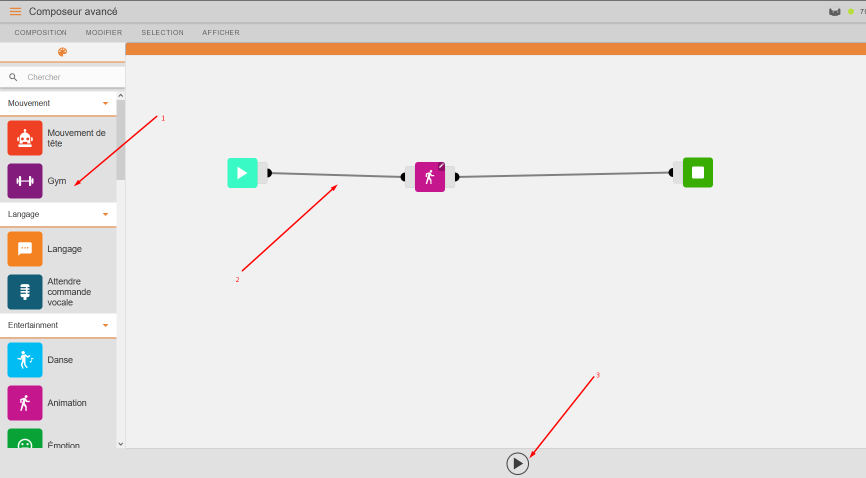

Merci beaucoup, c’était tout pour la journée. Maintenant, vous devez tous et toutes vous inscrire en TSO pour avoir le meilleur avenir possible!!!!!

